v3.14.1-B站小游戏
资料：
‬﻿⁠‬‬﻿⁠‬﻿⁠﻿⁠⁠‬‬﻿﻿﻿﻿哔哩哔哩——B站小游戏一本通（对外） - 飞书云文档
﻿‬⁠﻿⁠‬⁠‬﻿﻿﻿⁠哔哩哔哩-B站IAAP&IAP小游戏转化数据对接指引 - 飞书云文档

一、背景
三国杀小游戏，B站小游戏想投B站广告，需要监控数据和回推

二、目标
周年庆B站小游戏投放B站广告

三、需求
编号 | 模块 | 需求简称(*) | 优先级
１ | 应用 | 新增B站小游戏 | P1
２ | 预处理 | 三国杀小游戏B站小游戏事件预处理 | P1
３ | 活动 | 支持B站小游戏创建B站广告的活动，生成监测链接 | P1
４ | 监测配置 | 支持设置回溯期，默认七天 | P1
5 | 归因 | 支持点击归因 | P1
6 | 回推 | 支持回推注册、付费行为 | P1
7 | 报表 | 兼容B站小游戏的数据，并支持筛选 | P1
8 | 数据 | 历史数据初始化（如有历史数据，需要初始化） | P1

四、需求详情
需求 | 说明 | 页面
应用 | 添加应用：新增B站小游戏  H5项目下可见 | 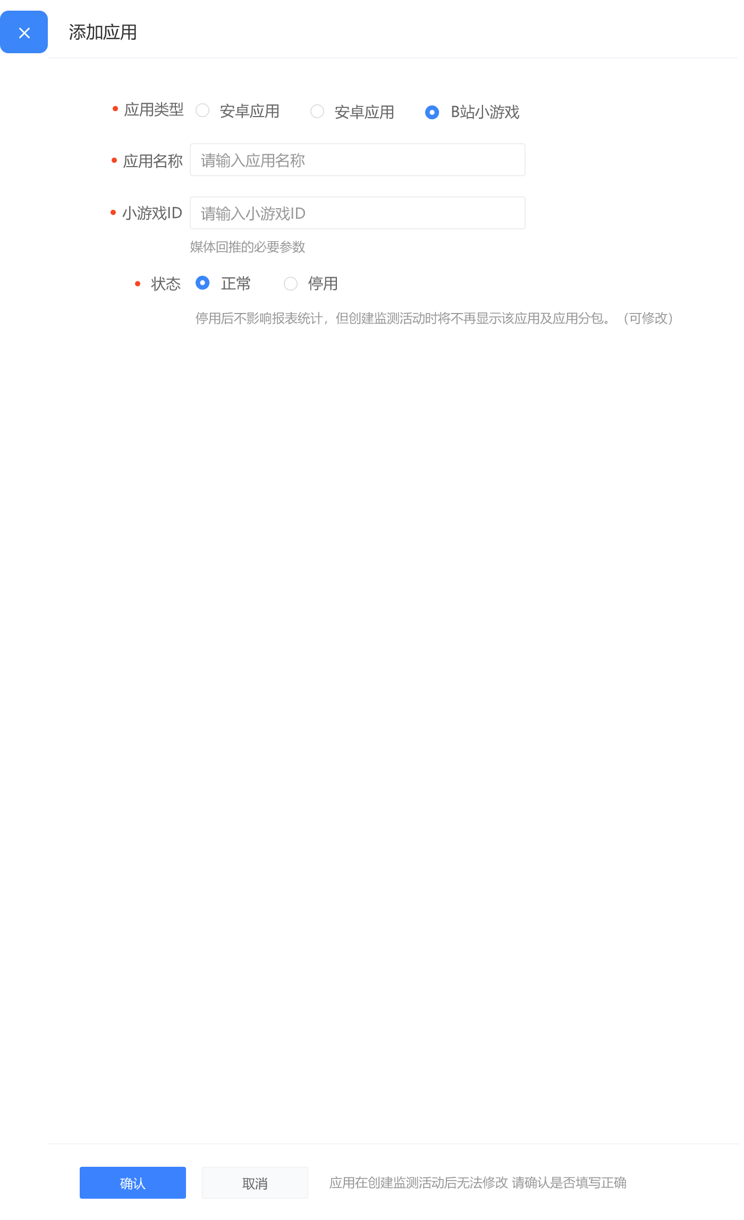
预处理 | B站小游戏渠道判断规则：  - 三国杀小游戏：server=30  - 其他游戏规则：channel=520022  换量规则：无换量 | 无页面
活动 | B站小游戏支持媒体：B站广告  支持创建活动，仅生成监测链接 | 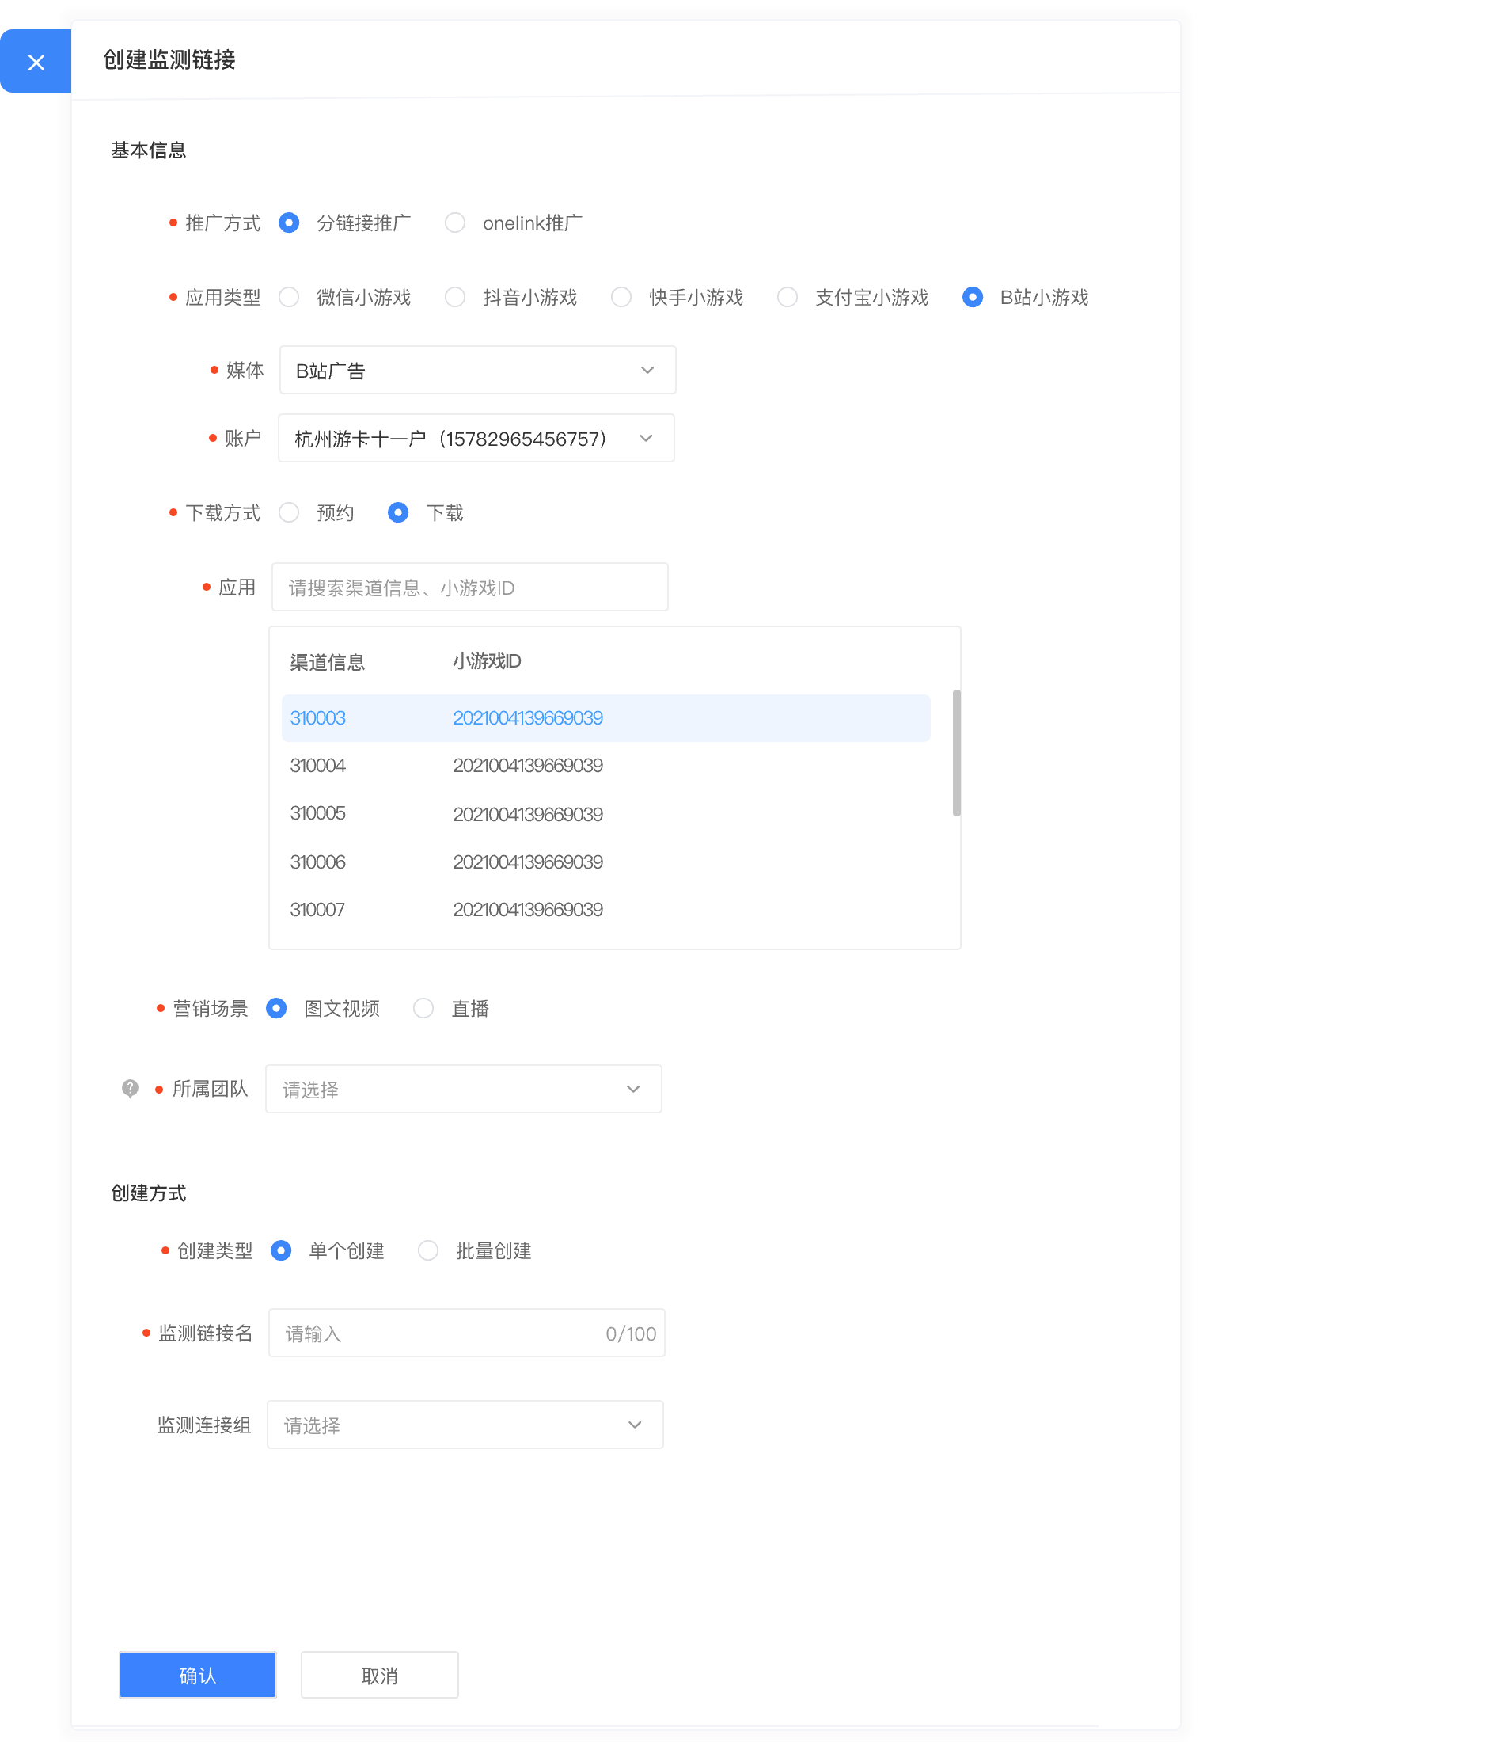
监测配置 | 支持编辑归因回溯期，默认七天 | 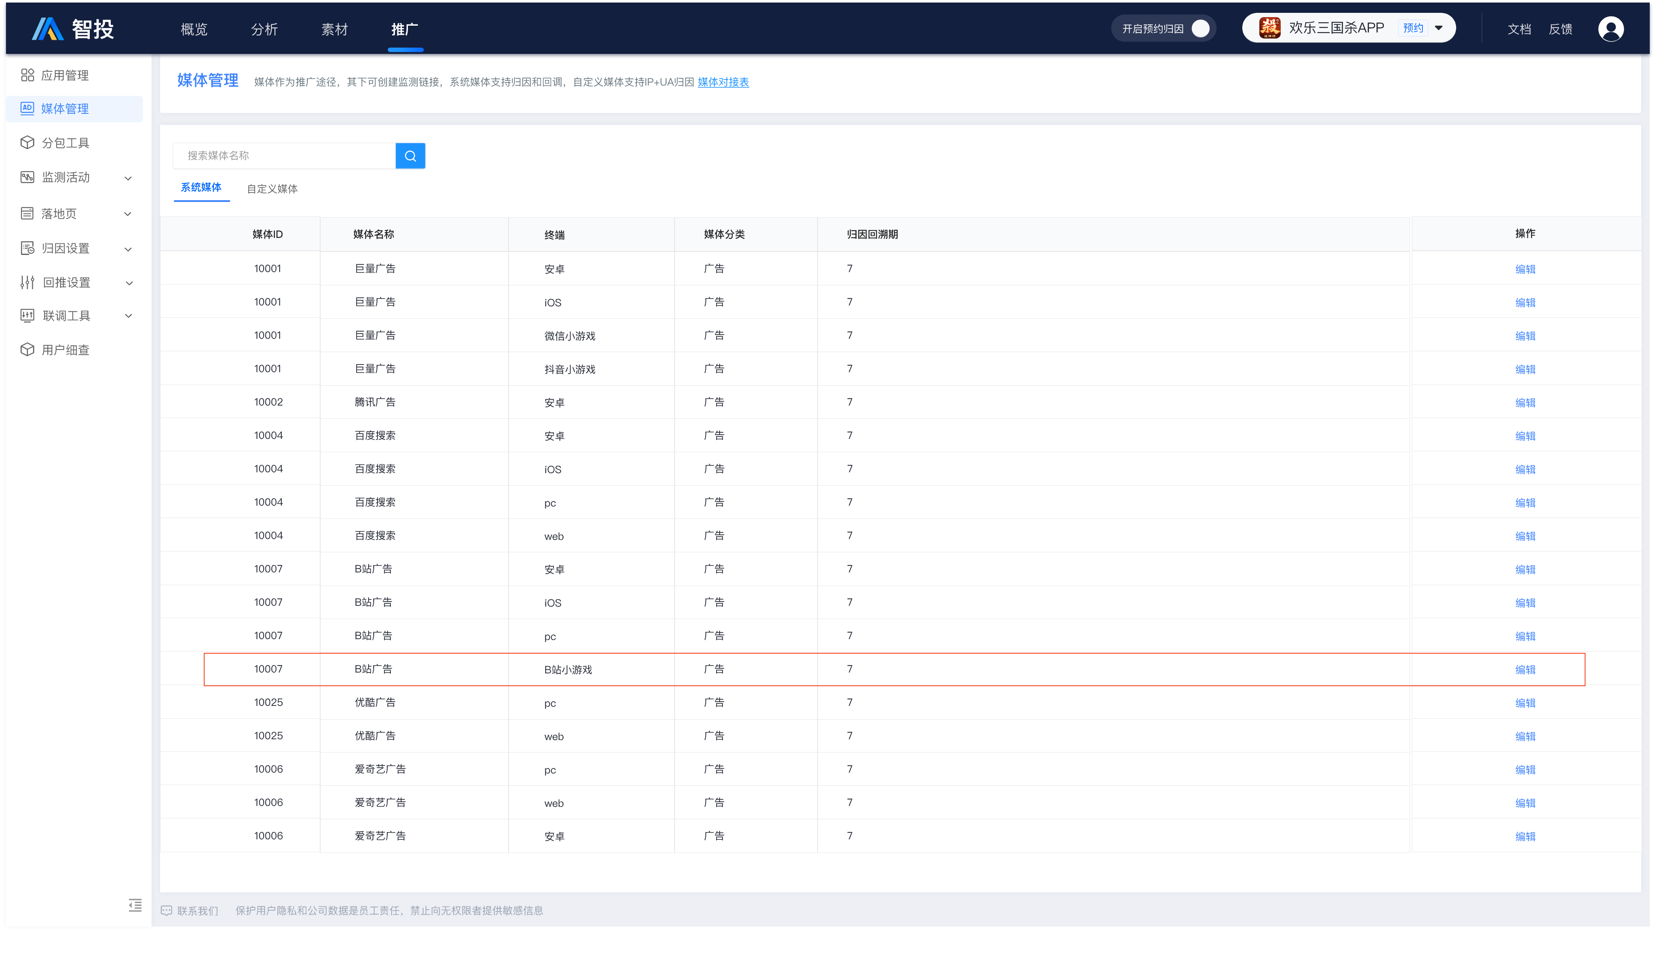
报表 | 报表兼容B站小游戏数据  应用类型下拉框增加B站小游戏 | 无页面

